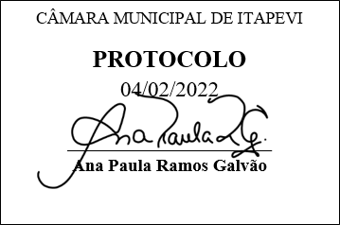
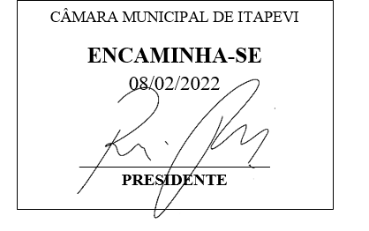
INDICAÇÃO Nº 761 / 2022

Súmula: Solicito informações do executivo junto à Secretaria de Infraestrutura e Serviços Municipais, quanto à limpeza de terreno existente em área localizada na Rua Pedrina Castro Santos, ao lado do n° 35, no bairro Jardim Maristela.

INDICO à Mesa, depois de ouvido o douto plenário na forma regimental vigente, que seja oficiado ao Excelentíssimo Senhor Igor Soares, Prefeito do Município de Itapevi – SP, junto à Secretaria de Infraestrutura e Serviços Municipais e informe a esta casa quanto à limpeza de terreno existente em área localizada na Rua Pedrina Castro Santos, ao lado do n° 35, no bairro Jardim Maristela.

Justificativa
Senhor Presidente;
Senhoras Vereadoras;
Senhores Vereadores;

Trata-se de uma reivindicação urgente dos moradores do Jardim Maristela, visto que a área apresenta mato muito alto, a população tende a jogar entulhos e lixo no local, propiciando a criação de animais peçonhentos e ratos.
Nessa época de chuvas, devido ao entulho acumulado, latas de tinta principalmente, juntando água parada, favorece a proliferação do mosquito transmissor da dengue.
Os munícipes preocupados procuraram por esse Vereador solicitando providências junto ao Poder Executivo e questionando quanta à possibilidade da Prefeitura através do setor competente, executar a limpeza do local, efetuando cobrança dos serviços ao proprietário.

Sala das Sessões Benvindo Moreira Nery, 02 de fevereiro de 2022.


Vereador Thiaguinho Silva
Vice-Presidente
Líder do governo

